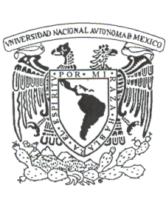
México D.F. a 12 de julio de 2016

Comité editorial
Revista Mexicana de Biodiversidad

Consideramos este articulo de gran relevancia ya que a pesar de existir gran cantidad de información sobre los moluscos en las costas de Guerrero, en ninguno de ellos se estudia la relación macroalga-molusco.
El presente trabajo da a conocer la presencia de pateliformes y quitones asociados a los ensambles macroalgales en la zona del intermareal rocoso de la región de Ixtapa-Zihuatanejo, mostrando la extensión geográfica de cuatro especies, tres nuevos registros para el estado de Guerrero y tres nuevos registros para el Pacífico mexicano, señalando que el 91% de los ejemplares asociados a las macroalgas fueron juveniles por lo que se considera al ensamble macroalgal como un lugar de asentamiento larval y crianza de los moluscos estudiados.
Creemos que esta revista es adecuada para la publicación del presente trabajo, ya que se lleva a cabo en una región particular del Pacífico mexicano, aportando información importante sobre los moluscos de la zona, por lo que esperamos que sea de gran interés para los investigadores de nuestro país.

Nosotros proponemos como revisores a los siguientes especialistas en moluscos:

- Dra. Ma. Martha Reguero Reza
Ecología y Biodiversidad Acuática
Instituto de Ciencias del Mar y Limnología, UNAM
reguero@cmarl.unam.mx

Dr. Eduardo Ríos Jara
Centro Universitario de Ciencias Biológicas y Agropecuarias
Universidad de Guadalajara
edurios@cucba.udg.mx

A t e n t a m e n t e

Biól. Luis Gabriel Aguilar Estrada
Posgrado en Ciencias del Mar y Limnología.
Instituto de Ciencias del Mar y Limnología,
Universidad Nacional Autónoma de México

